Completa le frasi che dicono il cavaliere ed il furfante.

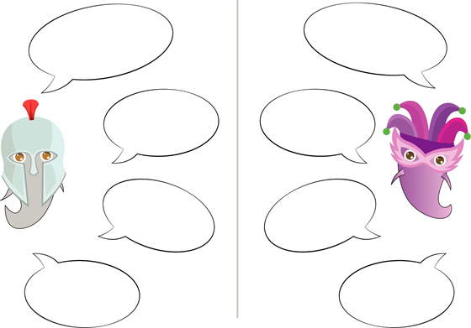

Dal predicato alla forma scritta.

Il cavallo è un animale | ANIMALE (cavallo) | VERO

